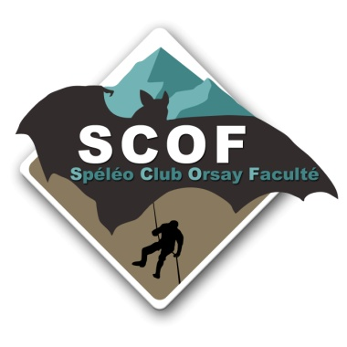

Réservation pour le CAMP Picos 2017
Du 22 juillet au 15 août 2017
Nom : |  |  | Prénom :
Adresse :

E-mail :
Tél.: | Portable :
Personne à avertir en cas d'accident (nom et téléphone):

Groupe sanguin : |  | Allergie à l'aspirine (ou autres) :
Club d’affiliation :
Je participerai au camp 2017 du : au (inclus).
Je suis assuré pour la pratique de la spéléologie ; je dispose de :
Assurance FFS (oui/non) …………ou autre assurance, précisez…………………………

INSCRIPTION : Ce formulaire nous permet d’enregistrer votre réservation. Réservez en le complétant et en l’envoyant par mail à : hublots@wanadoo.fr
Le Parc national des Picos de Europa exige depuis 2012 un certificat d’assurance pour tous les participants étrangers. Il vous sera donc demandé dès mars une photocopie de votre carte FFS (assurance RC incluse) ou/et tout autre document faisant preuve que vous êtes assuré également pour « frais de recherche/rapatriement ».
RÉGLEMENT : Votre inscription sera effective à la réception du versement de 100 Euros à titre de provision des frais du Camp (nourriture, hélicoptère et contribution au renouvellement du matériel).
Règlement par chèque à l’Ordre du Hubert FABRIOL, à envoyer impérativement avant le 30 juin 2017 à l’adresse suivante :
Hubert FABRIOL 19 rue Lazare Carnot 45400 FLEURY LES AUBRAIS
INFOS : Le transport vers l’Espagne reste à la charge de chaque participant.
« Les Picos » est un Parc National et l’accès et la pratique de la spéléo y sont réglementés.
Nous sommes sur la partie occidentale du Parc, dans la région des Asturies. Le parking voiture est situé à 1000 m d’altitude, il faut compter plus de 4h de marche pour monter au camp, situé à 2100 m.
Le portage du matériel et de la nourriture se fait par hélicoptère, le coût est de 40-50 euros par personne.
Sur place, il y a possibilité de planter 8 tentes.

